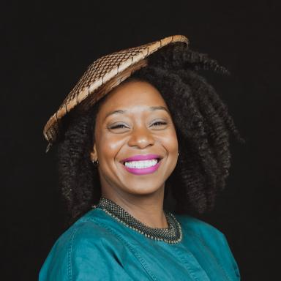 ELODIE ALEXANDER Designer, fondatrice de L'Art communique

Présentation

Designer en activité. Fondatrice de L’Art communique, une agence de design en Guyane, cofondatrice de Pictonia et membre-associée de PROJEKT.
Imprégnée du milieu Amazonien dans lequel elle grandit et elle évolue, Elodie s’intéresse à l’expression et la reconnaissance de la multiculturalité amazonienne. Depuis 2020, elle travaille autour d’un projet de banque de données de savoir autour des signes de Guyane. En 2023, elle expérimente l’usage de ces signes dans l’espace public lors de sa résidence de recherche-création à Saint-Laurent du Maroni en Guyane.
Fiche membre-associée du laboratoire Projekt.

Publications

Ouvrages (1)

FAIRE ICI
Corinne Rondeau,Caroline Grellier,Jérôme Dupont,Morgan Labar,Lívia Melziet al.
, 2026
Ouvrages
hal-05566904v1

Article dans une revue (1)

Méthodes visuelles autour d'objets culturels pour un projet ethno-territorial sensible
Elodie Alexander
Design, Arts, Médias, 2022
Article dans une revue
hal-04662054v1

Communication dans un congrès (1)

Signes de Guyane : resignifier la ville
Elodie Alexander
Faire ICI : pour une approche décoloniale et interdisciplinaire des savoirs et pratiques en Design, Art & Artisanat, Projekt EA 7447 - Université de Nîmes, Jun 2024, Nîmes, France
Communication dans un congrès
hal-04662666v1

Mémoire d'étudiant (1)

Pictogrammes et représentations : le design de communication visuelle au service d’une ré-appropriation de sa propre représentation
Élodie Alexander
Architecture, aménagement de l'espace. 2020
Mémoire d'étudiant
dumas-03118803v1

Poster de conférence (1)

Des objets culturels, une méthode visuelle et des savoirs locaux pour une recherche sensible
Elodie Alexander
Journée des membres-associés : Savoir-faire et outils, May 2025, Université de Nîmes, France
Poster de conférence
hal-05248391v1

